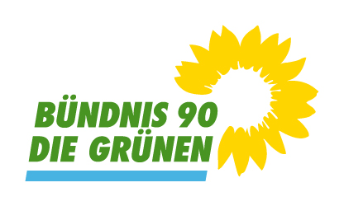 | Gemeinderatsfraktion Backnang (Rems-Murr-Kreis)
 | Bündnis 90/ Die Grünen
 | 5 Mandate (19,3 %); davon 3 Frauen
 | Aus der Gemeinderatsfraktion – B90/Grüne Backnanger Bucht (gruene-backnang.de)

